1 이야기의 시작_아름다운 맨발을 위하여

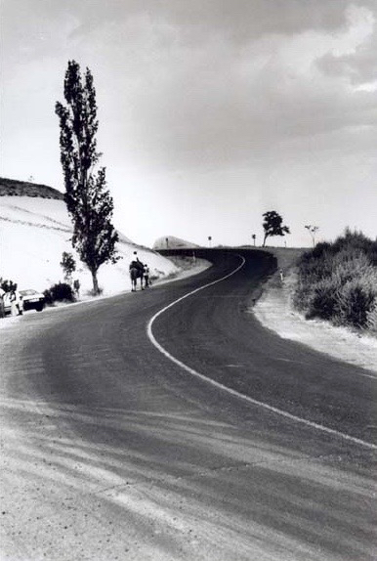
심정아, 길 위에서_터어키 에베소, 흑백사진

걸음을 멈추고 천천히 몸을 돌려 지나온 길을 바라보며 서 있습니다. 길이 그리는 부드러운 곡선을 따라 하얀 개망초꽃들이 바람에 흔들흔들…, 길은 어딘지 포근하고 아련한 공기 속에 깊이 잠겨 있습니다. 길은 그처럼 부드럽고 아득합니다. 이윽고 가슴 한 켠이 아릿해지며, 여름날의 아지랑이처럼 하나 둘 기억들이 피어 오르기 시작합니다.
언제부터 였는지 시간을 거슬러 올라가 봅니다. 내가 아름다움을 찾아 길을 떠나온 날.
아주 오래 전, 어느 날이었던 것 같습니다. 초겨울의 찬 바람이 외투를 여미게 하던 그런 날. 호주머니에 손을 넣고 언젠가 넣어 둔 떨어진 단추 하나를 만지작거리며, 풍경들, 장면들, 사람들, 물건들, 색채들, 나무들, 얼굴들, 그런 모든 것들을 바라보며, 걷고 생각하고 걷고, 또 생각하고 걷고는 하던, 그런 날들 중의 어느 날 이었을 것입니다.

한 화가 분이 10여년 만에 올린 개인전 오프닝에 우연히 가게 되었습니다. 갤러리에 걸려있던 그림들 대부분은 자연의 풍광을 표현한 추상화들이었습니다. 이렇게 시간이 흐른 후 눈을 감고 그 때 보았던 그림들을 떠올려 보는 것은, 정확하게 복원할 수 있는 기억은 아니라 해도 또다른 차원의 감흥을 선물해 주는 것 같아요. 욕심을 내지않은 소박한 선과 형태들, 황홀한 것은 아닌데 왠지 가슴 설레게 만들던 색채들, 색채와 색채가 만나 만들어 내던 우아한 경계선들, 겨울이 시작되기 전에 작별인사를 하려고 찾아온 어떤 섬세하고 아름다운 사람을 닮은 그런 느낌, 그런 존재감이 떠오릅니다. 그리고 따스한 찻잔을 손에 쥐고 있을 때 몸 안에서 일어나는 아름다운 변화들, 따스한 감정들이 떠오르기도 합니다.

이윽고 소박한 오픈 식이 시작되고, 관장님의 소개로 그날의 주인공인 화가 분이 사람들 앞에 섰습니다. 20년은 유행에 뒤져 보이던 피치 색의 허름한 양복을 입고, 수줍은 미소에 어눌한 말투, 인사말을 하고 머뭇머뭇 이 한 문장을 말씀하시는데 10분은 족히 걸린 듯 싶습니다.
"아름다움은, 숨겨져 있지만...., 찾으면 찾아지는 것이었습니다."
그 후로 가끔 그 겸손하고 서툴던 모습, 그러나 제 마음을 뜨겁게 건드렸던 그 말씀을 떠올려보고는 합니다. 때로는 사막 길 같았고 때로는 길조차 없는 것 같았던 길 위에서.

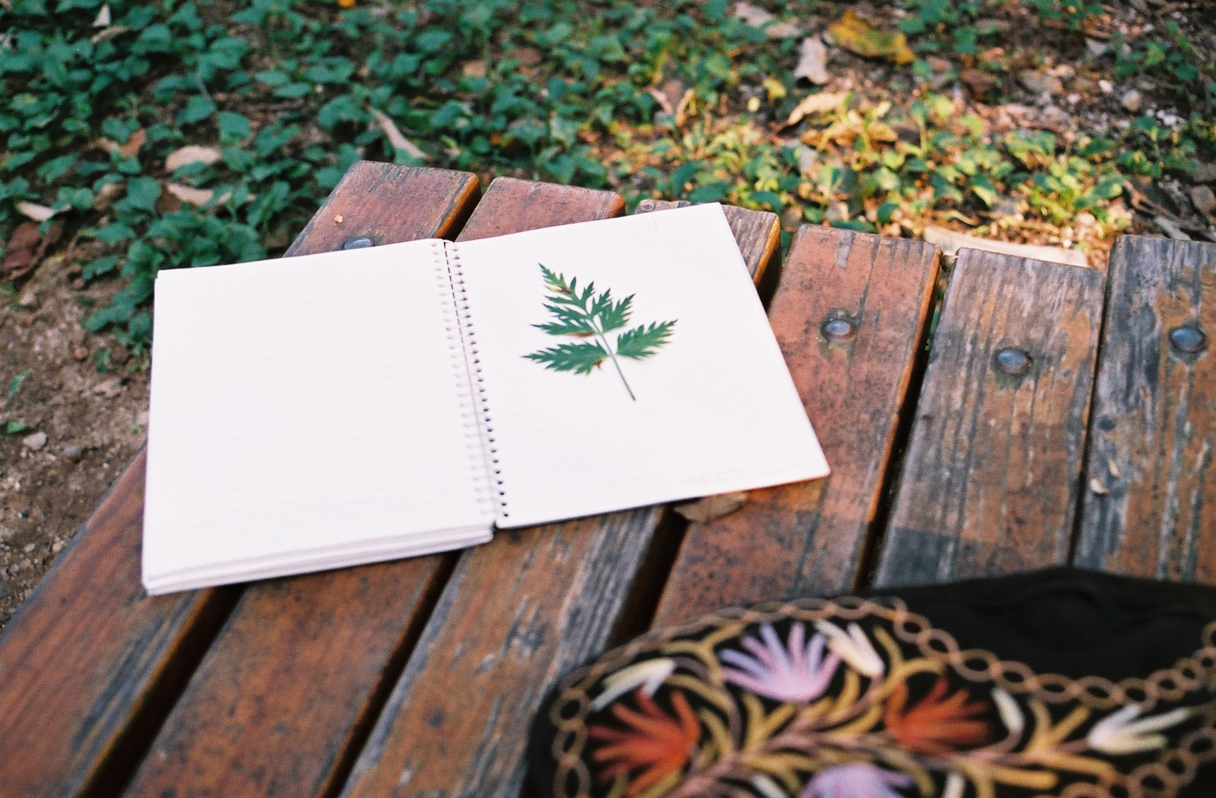
심정아, 아름다움의 흔적_홍릉 수목원, 사진

정말 그랬습니다. 아름다움은 숨겨져 있었습니다. 그리고 찾으면 찾아지는 것이었습니다. 신은 그분이 만든 창조물들 안에 늘 아름다움을 숨겨놓으셨습니다. 그 중에서도 가장 큰 감동을 주었던 아름다움은 사람들 속에 숨겨놓으신 그분 자신의 아름다움이었습니다. 그것은 거친 삶의 여정에도 불구하고 더욱 사랑스럽고 온유해진 어떤 이의 얼굴에서 느껴지던 아름다움, 그의 곁에 머물면서 그의 얼굴이 되고 마음이 되어 주시던 그리스도의 아름다움이었습니다.
그리하여, 이런 저런 잡동사니들, 가짜들, 욕망들, 다시 한번 가방 안에서 꺼내어 버리고, 가벼워진 발걸음으로 저는 오늘도 길 위에 있습니다.

저녁 무렵의 어스름이 조용히 그늘을 만들기 시작하는 작업실.
길 위에 맨발로 서 있는 한 소녀를 그린 미완성의 작품 앞으로 조용히 의자를 놓고 앉아 봅니다. 조금만 더 하면 마무리가 될 터인데도, 그렇게 하기 싫은 작품이 있습니다. 마침표를 찍기 싫어지는 작품. 그냥 이렇게 무언가 아쉽고 미안한 마음으로 더 오래 바라보고 싶어지는 작품.

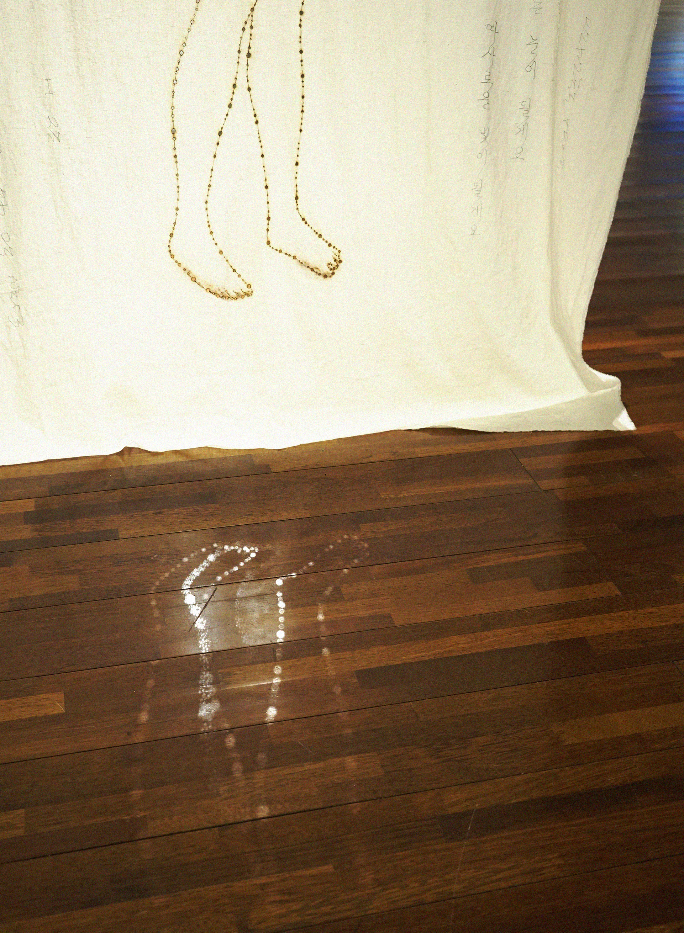
심정아, 슬픔과 위로의 소녀 (발 부분), 천 위에 인두 드로잉

오늘은 당신의 맨발이 눈에 들어옵니다
조심스럽고 허름한 맨발입니다
당신의 맨발이 딛고 서 있는 그 곳은 어떤 곳인지
당신, 잘 지내고 있는 지
아프지만 아름다운 일
맨발로 걸어가는 일

맨발로 흙을 밟고 서 있었던 적이 언제인지 묻고 싶습니다. 발등을 간지럽히는 연한 풀잎들의 감촉을 느끼며 걸어본 적이 언제인지. 햇살에 데워진 흙의 온기와 까칠한 돌 조각들의 위협. 어제 내린 비로 질퍽해진 땅과 물웅덩이들을 맨발로 받아들이고 느끼면서 한 걸음 두 걸음 별다른 목적지 없이 걸어본 적이 언제인지. 가벼운 걸음이나 달리기를 위해 값비싼 브랜-뉴의 운동화를 사서 신는 일에 흥미를 느끼는 사람은 많지만, 맨발로 걷기 위해 신을 벗는 일에 관심을 갖는 사람은 그리 많지 않은 것 같아요.

하지만 신발을 신지 않고 걷는다는 것이 자신을 비워낸 자의 낭만적 퍼포먼스로 안착 되지 않기를 바랍니다. 신발을 신을 겨를도 없이 인생 밖으로 쫓겨난 사람, 한번도 신발을 가져보지 못한 사람, 기다리고 또 기다려도 신발이 지급되지 않는 사람. 그래서 오늘도 맨발로 서 있는 한 사람을 떠올려봅니다. 그리고 그 한 사람을 위하여 기꺼이 신발을 버리고 맨발이 되어 걷고 있는 한 사람을 떠올려봅니다.

그리하여 모든 순례자의 발은 본디 맨발이었던 것입니다.
보이지 않는 맨발의 연대 속으로 들어와, 그 가슴 뭉클한 행렬에 끼여 천천히 걸어가다 보면, 순례의 목적지는 어떤 성스러운 교회도 신비한 기적이 일어났다는 장소도 아니라, 거친 땅 위에 맨발로 서 있는 한 사람의 마음 속으로 걸어 들어가는 모든 길 위에 있었다는 것을 깨닫게 되는 것입니다.

당신의 아름다운 맨발을 위하여…, 아멘.

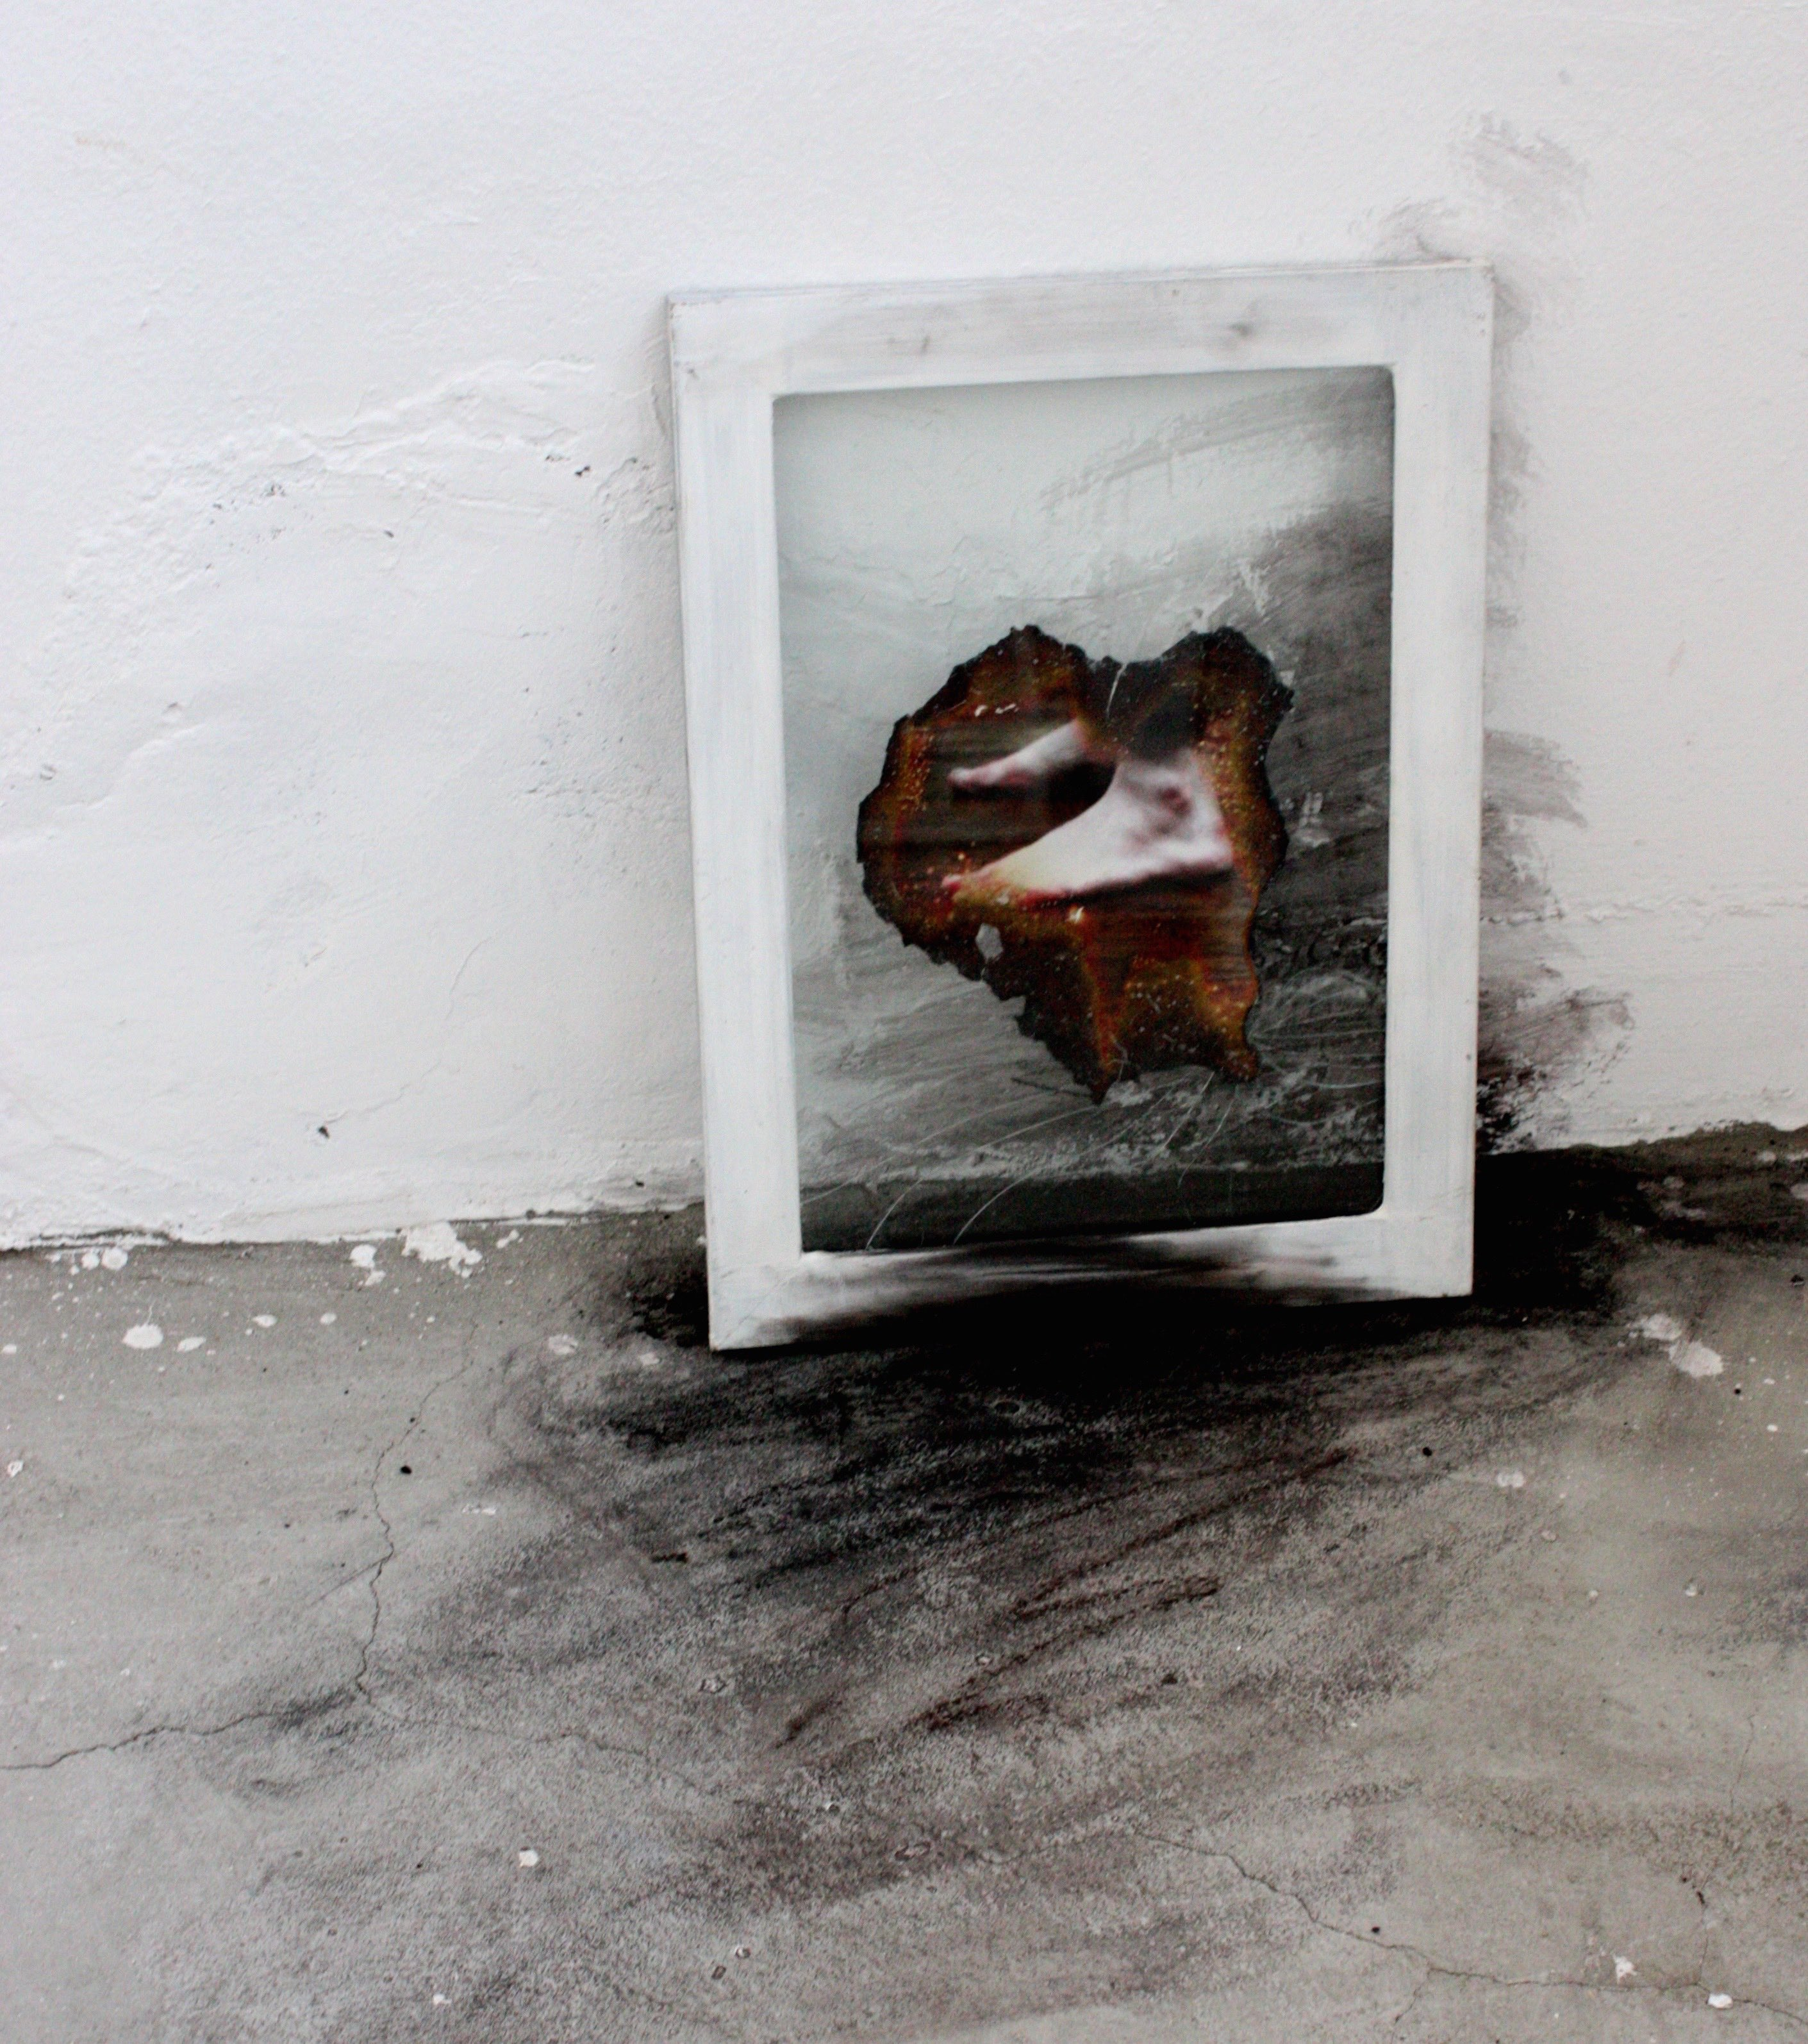
심정아, 당신의 아름다운 발_기억의 방(윤동주시인추모설치),
부산비엔날레특별전, 2012년, 구 부산진역 장표창고.

2 얼굴들, 그리고 마음 연습

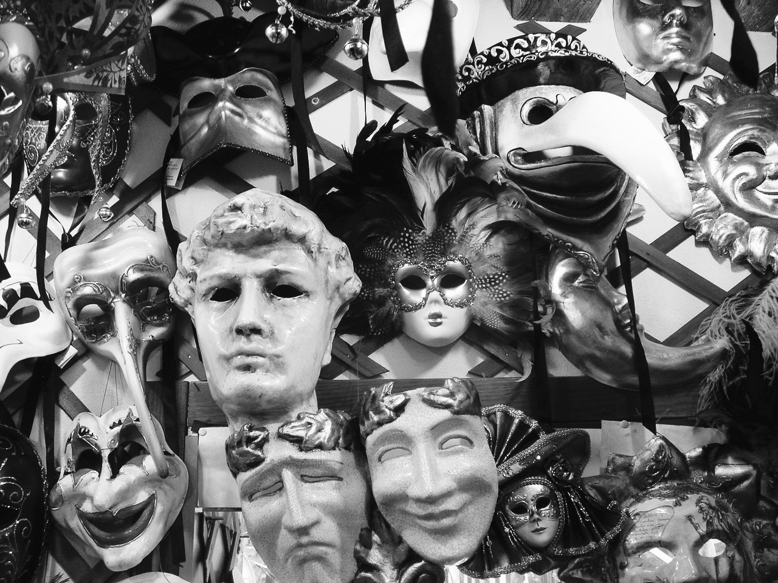
심정아, 얼굴들_베니스의 가면 상점, 흑백사진

라이너마리아 릴케는 젊은 시절을 기록한 자서전같은 책, <말테의 수기>에서 이렇게 쓰고 있습니다.

사람들도 많지만, 얼굴들은 더 많다. 누구나 여러 개의 얼굴을 가지고 있기 때문이다. 한 얼굴을 몇 년씩이나 쓰고 다니는 사람들도 있다. 물론 그 얼굴은 써서 닳고, 더러워지고, 주름이 잡히고, 여행 중에 끼고 다닌 장갑처럼 늘어나기도 한다. 그들은 검소하고 단순한 사람들이다.
또 어떤 사람들은 무척 빠르게 얼굴을 차례차례 바꿔 쓰면서, 그것들이 다 닳아 없어지게 한다. 그들은 얼굴을 아끼는 데에 익숙하지 않다. 그들의 마지막 얼굴은 일주일 만에 다 닳아 구멍이 생기고, 여러 군데가 종잇장처럼 얇아진다. 그래서 점점 얼굴도 아닌 바탕이 드러나게 되는데, 그들은 그것을 쓰고 돌아다니는 것이다.
하지만 그 여인, 그 여인… 그녀는 완전히 자기 안에 빠져 있었지. 앞으로 몸을 숙여 구석에 얼굴을 묻고. 노트르담 데상트 거리 모퉁이에서 였다. 나는 그녀가 보이자 천천히 걷기 시작했다. 가난한 사람들이 생각에 잠겨 있을 때는 방해하면 안된다. 어쩌면 그들에게 무언가 떠오를지도 모르는 일이니까. 그러나 거리가 너무나 텅 비어 있었다. 거리의 공허는 심심하던 차에 내 발 밑의 걸음걸이를 낚아채더니 이리저리 다니며, 나막신을 신었을 때처럼 또각또각 소리를 냈다.
그 여인은 화들짝 놀라며 얼굴을 손에서 떼어 냈는데, 그 동작이 얼마나 빠르고 급했던지, 그녀의 얼굴이 두 손 안에 그대로 남아 있었다. 나는 그녀의 얼굴이 그 안에 들어 있는 것을 보았다. 그 움푹한 형태를. 시선을 그 두 손에만 두고, 거기서 떨어져 나간 것은 보지 않으려니, 너무나 힘들었다. 나는 ‘한 얼굴의 속’을 보기가 무서웠다.

어떤 글들은 문득 일상의 강물 속에서 반짝이는 은색 물고기처럼 박차고 올라와, 다시 그 글을 꺼내어 읽게 만들기도 합니다. 저에게는 이 글이 그런 글인 것 같아요.
릴케는 예기치 못하던 일상의 우연한 공간에서 한 가난한 여인의 얼굴을 마주하게 됩니다. 그는 무방비인 채로, 한 얼굴의 관람자가 될 수밖에 없는 처지에 놓이게 된 것입니다. 그가 마주하기 두려워했던 ‘한 얼굴의 속‘은 어떤 얼굴 이었을까요? 어쩌면 릴케 자신의 얼굴, 그리고 저의 얼굴 일지도 모른다는 생각이 듭니다. 그리고, 그 얼굴은 우리가 매일 오가는 어떤 거리, 어떤 장소에서 당신을 기다리고 있습니다.

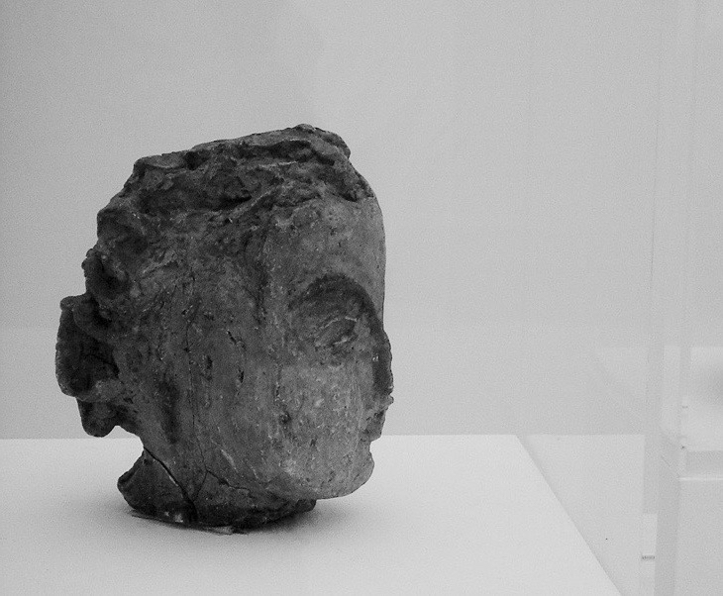

수많은 사람들의 물결이 흘러가고 흘러 들어오는 강남역 지하철 입구, 계단 한 복판에 그녀가 앉아있었습니다. 자그마한 플라스틱 통 안에 소박한 꽃다발들을 빽빽이 꽂아 놓고 자판을 벌이고 있는 그녀는, 생생한 빛깔의 꽃들과는 어울리지 않는 늙고 남루한 모습이었습니다. 하지만 그런 누추함이 그녀를 쉽게 지나치지 못하도록 하는 어떤 분위기를 만들어내고 있었습니다.
파마를 한 후로 한번도 빗질을 한 적이 없어 보이는 부시시한 머리는 대부분 하얗게 새어 있었고, 주름이 깊게 페인 얼굴은 피곤에 지친 탓인지 퉁퉁 부어 보였습니다. 그런데 지금도 그녀를 만난 것이 꿈이었는지 현실이었는지 혼란스럽게 만드는 것은, 커다란 반창고가 붙어 있던 그녀의 코였습니다. 코를 다 덮을 만큼 상하로 길게 자리하고 있는 반창고 밑으로 도무지 코의 높이가 느껴지지 않는 것이었습니다. 그 괴상한 모습이 그녀를 더욱 아파 보이게 했기 때문에, 갑자기 눈을 어디에 두어야 할지 황망해졌습니다. 그러나 그녀는 엉거주춤 서 있던 저와 눈을 맞추고 아무 표정 없이 한 마디를 툭 던집니다. “꽃 사가요.“

이미 어두워지기 시작하는 저녁7시. 그녀의 ‘꽃 통’은 선택 받지 못한 꽃다발들로 여전히 빽빽하고. 퉁명스럽게 내뱉는 말 속에서 하루 종일 사람들의 물결이 오고 가는 동안 차가운 바닥에 조약돌처럼 동그마니 앉아 초라한 ‘꽃 통’을 지키고 있었을 그녀의 마음이 읽혀지는 것 같았습니다.
“이건 얼마에요?” 노란 프리지아를 가리키며 곁으로 쪼그리고 앉아 가방 속으로 손을 더듬어 지갑을 찾는 저에게, “이건 선물용..!” 하며, 프리지아 두세 송이에 안개꽃을 섞어 만든 작은 꽃다발을 자랑스럽다는 듯 가리킵니다. 그런 그녀의 눈에서 따스한 온기가 잠시 머물다 가는 것 같았습니다.
그녀에게 건네 받은 꽃다발을 손에 들자 이상하리만치 마음이 숙연해진 저는, 어두워진 밤거리를 일부러 정성껏, 느릿느릿, 걸어보았습니다.

봄꽃과 함께 걷기.. 마음 연습…

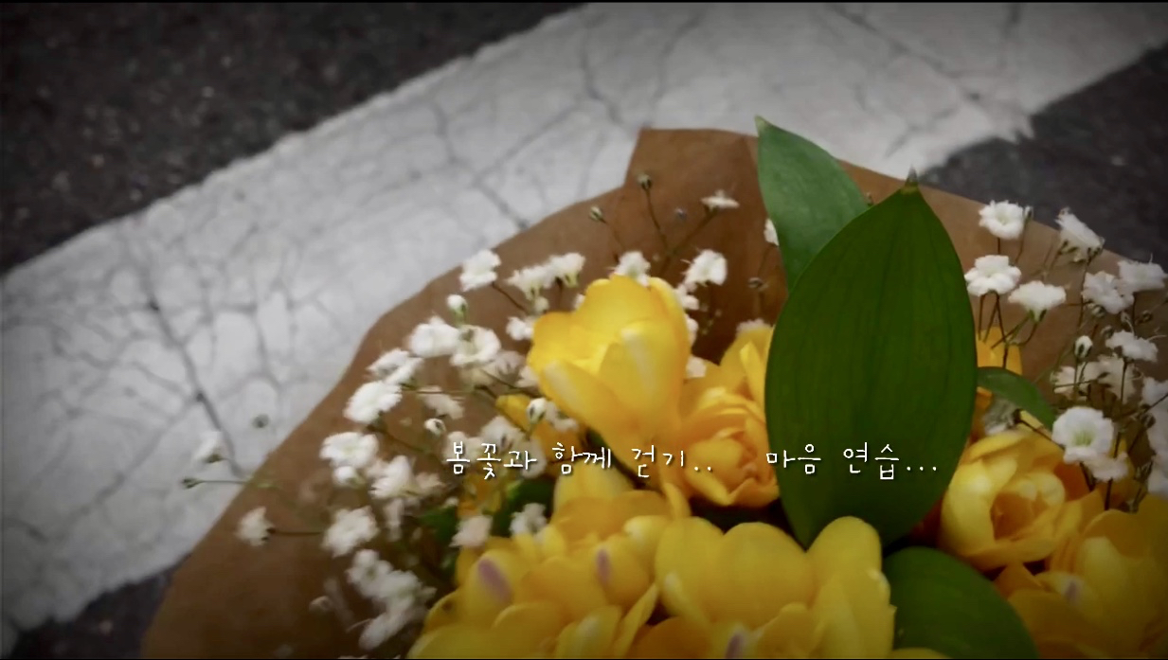

3 인간만이 얼굴을 가질 수 있다

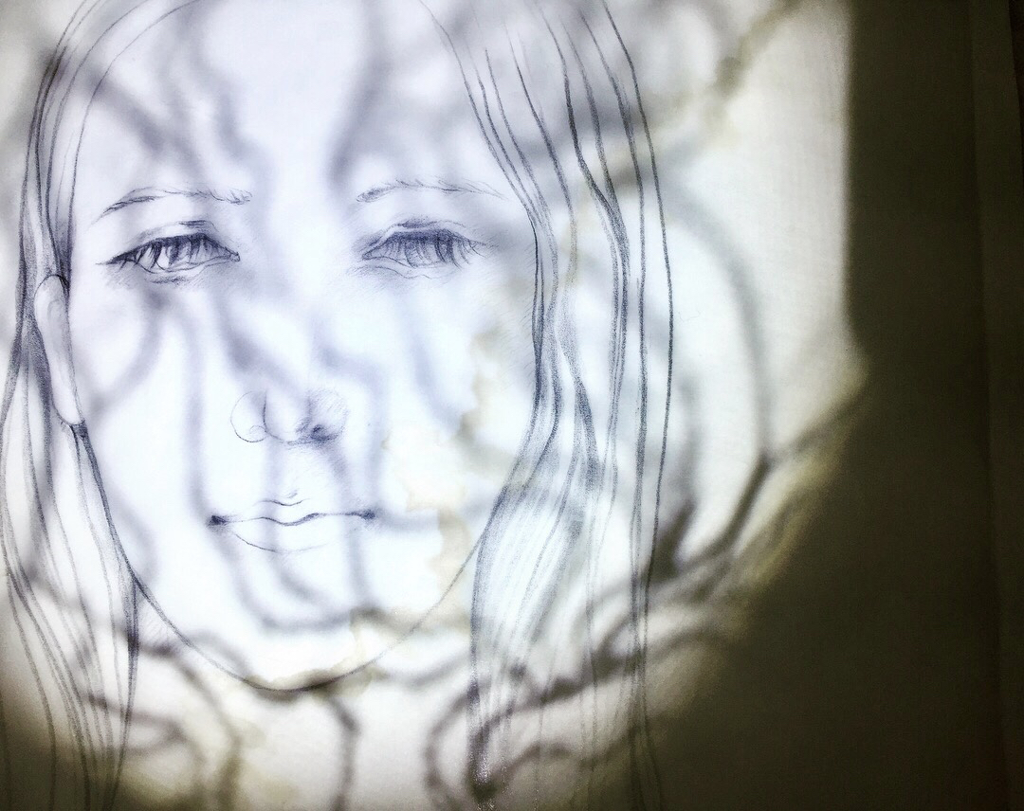
심정아, 자화상_장미 그림자, 연필 드로잉 위에 그림자 투사

어린 시절의 기억들은 공기의 느낌, 혹은 어떤 소리로부터 시작되기도 합니다. 피부에 닿는 공기의 온도, 촉감, 물기, 어떤 향, 손바닥을 통해 전해지던 생명의 따스함, 앞으로 한 걸음 내딛기 전에 느껴지던 몸의 무게. 그리고, 천천히 페이드인 되며 들려오기 시작하던 어떤 소리…

어느 겨울날의 느지막한 아침, 잠이 덜 깬 채로 부엌으로 들어섰습니다. 바닥의 차가운 냉기가 맨발에 닿자 소스라치게 놀라며, 한 켠에 놓여져 있던 슬리퍼를 찾아 신습니다. 늘 무언가 만들어지고 누군가 기다리고 있던, 어머니의 부엌.
손질한 생선에서 풍겨오던 바다 비린내, 막 잘려진 파의 향이 공기 속에 뒤섞여 있고, 끓고 있는 냄비 속에서 투명해진 무가 향긋한 수증기를 만들어내고 있습니다. 야채의 몸 위에서 조금 시간을 지체하다가 도마 위로 이내 툭 떨어지는, 둔탁한 칼질 소리. 어머니는 뒷모습인 채로 서서 당근을 썰고 계십니다.

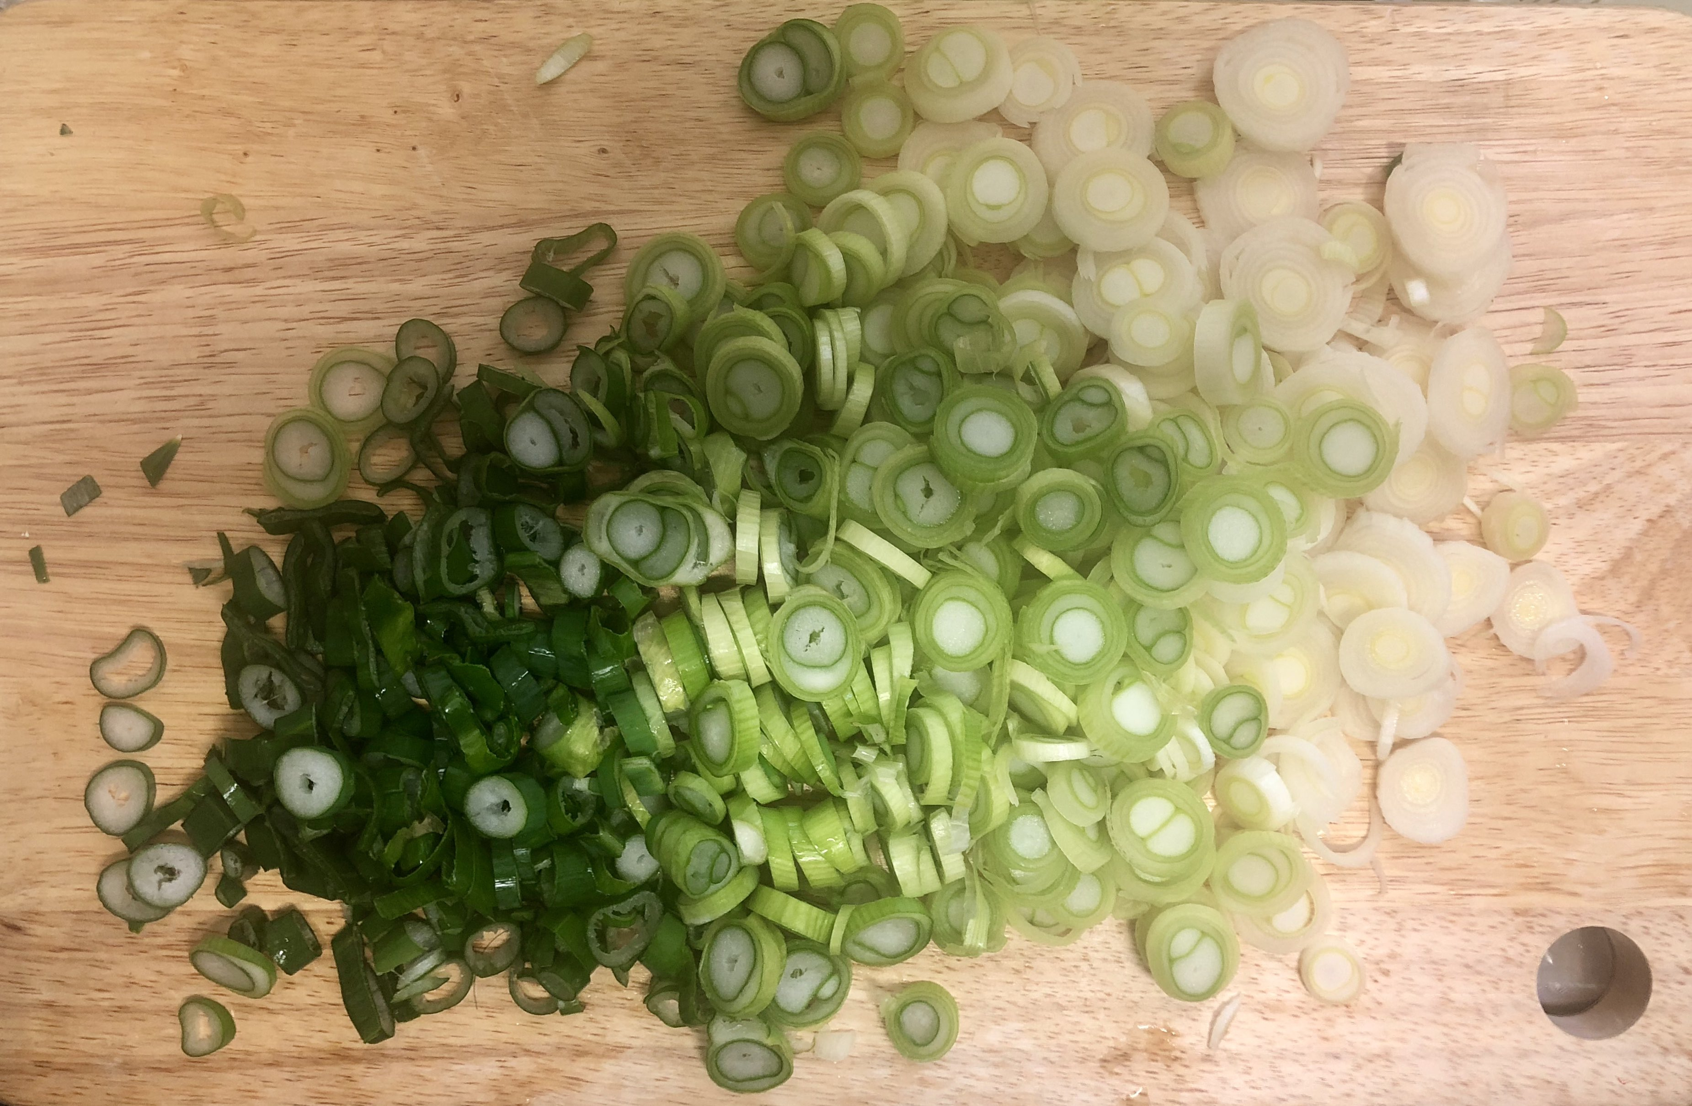

아직 채6살이 되지 않은 저는 그녀의 치맛자락 옆으로 다가가 도마와 냄비 속을 번갈아 쳐다보며 서 있습니다. 무채색이던 냄비 속으로 붉은 당근조각들이 퐁당 몸을 던지고, 잠시 후 생선 토막 몇 개도 슬그머니 자리를 잡습니다.
“엄마, 생선 얼굴은 언제 넣어?” 툭 던진 저의 질문에 그녀의 눈이 잠시 동그래집니다. 어머니는 눈가에 부드러운 미소를 그리시며, 헝클어져 있던 저의 머리카락들을 부드럽게 쓰다듬어 주셨습니다.
“생선은 머리라고 부르지 얼굴이라고 부르면 안되.”
“… 왜?”
그녀가 무어라 대답해 주셨는지 기억이 나지 않습니다. 까마득하게 오래된 기억 속, 수줍음이 많고 의기소침한 편이던 저는, 그날 무언지 모를 미안한 감정에 사로잡혔던 것 같기도 하고 또 며칠 내내 마음이 불편해 했던 것 같기도 합니다. 겨우내 밤이면 무릎이 아프고, 깨고 나면 기억이 나지 않는 악몽을 반복해서 꾸는 동안, 문지방 위로 포근한 햇살이 넘어오기 시작하는 봄이 되자 저의 팔과 다리는 잠옷을 삐져 나와 길게 자라나 있었습니다.

돌아보면, 어린 저는 눈에 보이는 모든 대상들을 그에 걸맞은 단어로 정성껏 불러주고 싶어 했지만, 매일이 서툰 실수들과 이해할 수 없는 일들 투성이라 어딘지 어색하고 조심스러운 시절을 보내고 있었던 것 같습니다. 그럼에도 불구하고 어린시절 대부분의 기억들이 밝고 따스한 것은, 아침마다 잠이 덜 깬 채로 들어서던 어머니의 부엌, 변함없이 그 곳에서 무언가 따스하고 좋은 것을 만들고 계시던 어머니… 그런 감사한 장소들과 사람들이 기억의 한 켠에서 든든하게 자리하고 있기 때문이 아닌가 싶어요.

어찌되었든, 그날 저는 인간만이 얼굴을 갖을 수 있다는 꽤나 무겁고도 심각한 비밀을 알게 된 셈입니다. 인간을 제외한 동물들은 대부분 얼굴이 아니라 머리를 갖는다는, 뜻밖의 사실도.

4 밤을 맞이하는 얼굴에게_굿 나잇!

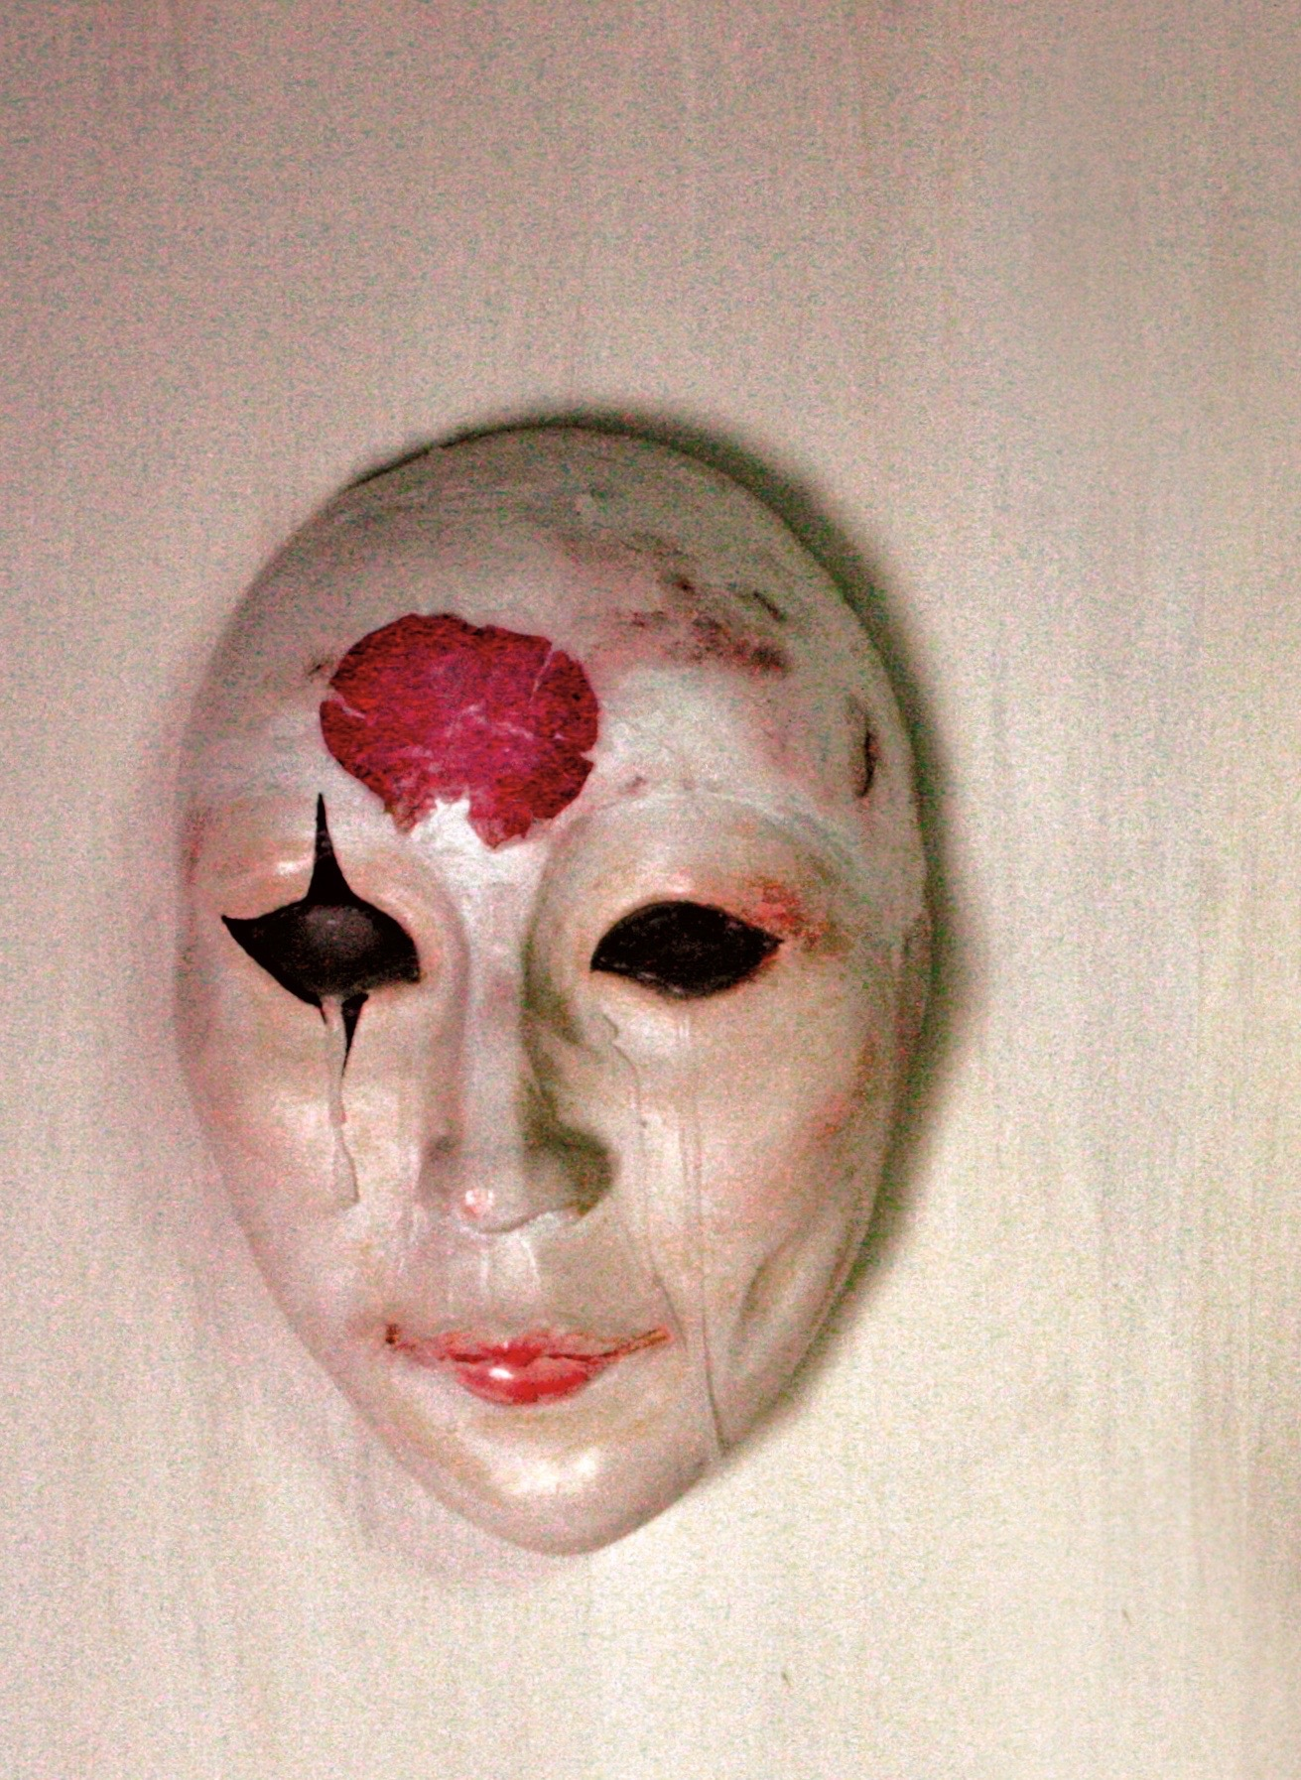
심정아, 자화상_슬픈 삐에로, 테라코타 위에 채색, 왁스, 장미꽃잎

… 당신은 어떤 얼굴을 가지고 있나요?

아직 얼굴이 되지 못한 얼굴
표정을 짓기도 전에 무너져 내리던 얼굴
스스로를 지워버린 얼굴
너무 많이 쓰다듬고 어루만져 윤곽만 남아버린 얼굴
겹겹의 가면 속에 파묻혀 버린 얼굴
눈물처럼 뚝뚝 흘러내리던 얼굴
새벽 기차의 차가운 유리창 위로 뜨거운 입술을 누르며…
이내 사라지던 얼굴
끄고 또 꺼도 또다시 피어 오르던 불씨 같은 얼굴
덕지덕지 물감으로 발려지고 뭉개진 채 무언가를 간절히 호소하며 서 있던 얼굴
눈부신 빛에 휩싸여 서서히 다가오던 얼굴
편백의 짙고 울창한 초록을 배경으로, 숲 향기를 풍기며 살며시 미소 짓던 얼굴

그 얼굴들 속에서 당신의 얼굴을 발견합니다
하지만 당신의 얼굴은 아직 피어나지 못한 무명의 꽃처럼
봄의 입맞춤을 기다리며 잠잠히 떠 있습니다
리본 끝에 매달려있는 사랑스러운 풍선처럼,
그렇게 둥실…

얼굴은 존재의 진실이 표현되는 장소입니다. 얼굴은 어디에나 있습니다. 아마도 당신이 아침에 눈을 뜨고 깊은 밤 스르르 잠 속으로 빠져들기 전 까지, 어쩌면 잠을 자고 있는 동안의 꿈 속에서도. 하루의 화면 속에서 가장 많이 등장하는 것이 ‘얼굴’ 일지 모릅니다. 그래서 가장 만나기 쉬운 것이 얼굴 일지도 모릅니다. 하지만 단순한 일상의 반복에서 벗어나 깊은 성찰을 통해 다가서려 할 때, 가장 만나기 어려워지는 것이 ‘얼굴’ 일지 모릅니다.

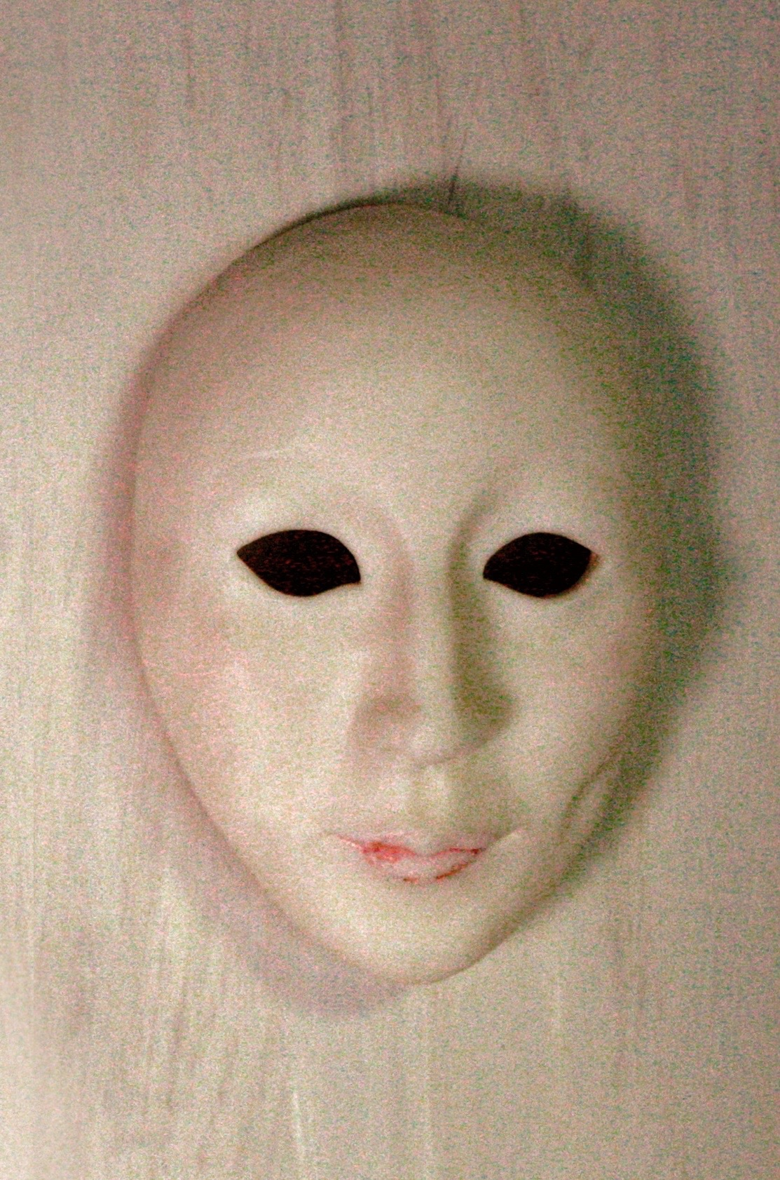
심정아, 자화상_얼굴을 갖을 때까지, 왁스

아침에 일어나 세수를 할 때, 또 한번의 하루를 맞이하는 나의 얼굴을 두 손으로 부드럽게 쓰다듬어 주고 수건으로 닦아줍니다. 아직 어떤 이도 마주하기 전, 어떤 표정도 그려지기 전의 나의 얼굴에게 인사를 건넵니다. “안녕.., 잘 지내고 있는 거지?” 거울 속의 나의 얼굴만큼 눈물겹도록 애틋하고 문득 낯설어지는 것도 없을 거라는 생각을 합니다.

외출을 하고 집에 돌아오면 가장 먼저 하는 일이 얼굴을 닦는 일입니다. 비누를 문지른 손을 비벼서 생일 케익 위의 하얀 생크림같은 거품을 만들어 주거나, 물의 온도를 너무 뜨겁지 않게 맞춰주는 일, 얼굴의 윤곽선을 따라 그릇을 빚듯이 부드럽게 닦아내며 쓰다듬어 주는 일, 이런 소소한 일들을 통해 얼굴에게 사랑과 관심을 표현해 봅니다. 오목하게 손그릇을 만들어 물을 담고, 손바닥 두 개 안에 담겨지는 나의 얼굴, 나의 ‘여기 있음’을 확인합니다.
수건으로 물기를 닦고 잠시 동안 거울 속 나의 얼굴과 마주해 봅니다. 하루 동안의 말들과 생각들, 감정들, 그 속에 남아있는 아쉬움이나 후회들, 슬픔이나 걱정들, 그런 하루의 잔여물들이 얼굴에 남아있지 않기를 기도하며, 조용히 인사를 건네 봅니다.

안식의 밤을 맞이하는 나의 얼굴에게, 따뜻한 목소리로, “굿 나잇…!”

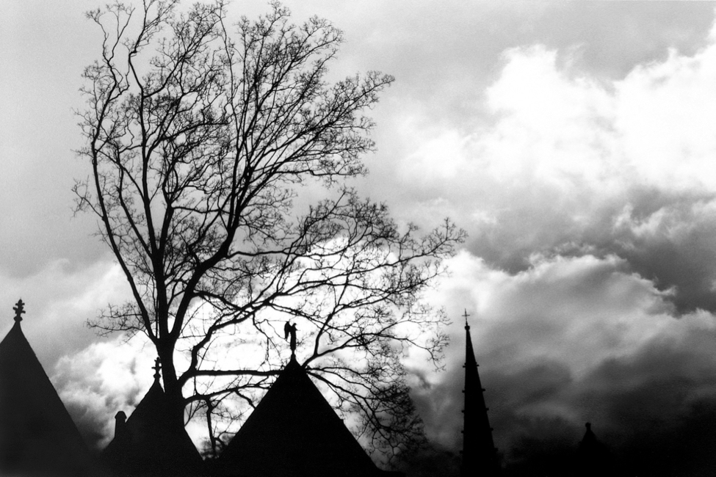
심정아, 지붕 위의 천사_싸르뜨르 성당, 흑백사진

